Forum THNS 2018
Séminaire international sur les systèmes de transports urbains durable 11ème session
Les services numériques et les transports durables

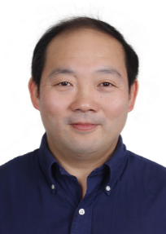
Professeur Zhang Lun de l’École d’ingénierie des transports et des transportations de l’Université Tongji donne une intervention sur l’intelligence artificielle et le transport intelligent. Basée sur la technologie informatique, l’intelligence artificielle est une technologie numérique dont l’existence dépend d’Internet, du Big Data et de développements informatiques avancés sur la collecte d’informations, leur traitement et le pilotage d’organes de commande et de signalisation. La conduite automatique de véhicules est un semble intégré d’information, d’infrastructures, de matériels roulants, dans un environnement de transport. Professeur Zhang Lun parle du concept d’« intelligence urbaine ». Le développement de la ville repose sur des mesures de gouvernance efficaces, et le niveau de gouvernance est limité à la capacité et à la rationalité humaines. La structure particulière de la ville crée une culture unique de chaque ville, son développement et son organisation étant extrêmement complexes. Professeur Zhang Lun estime que « le plan que l’on peut dessiner ne devra pas être celui de l’avenir ». Le développement du transport doit inévitablement s’adapter aux changements de la ville. Les méthodes d’apprentissage que proposent les systèmes automatiques, ne sont pas encore mûres. Les individus, pas plus que les responsables de la sécurité dans les villes, ne peuvent pas encore se fier à l’intelligence artificielle pour remplacer l’intelligence humaine, car ces processus ne sont pas certifiables. Ils peuvent cependant apporter des éléments de travail pour aider les gestionnaires et les conducteurs, ce qui est déjà considérable et devrait permettre d’améliorer considérablement la gestion des transports urbains, qui doit être conforme au modèle de gouvernance qui est décidé par les responsables de la ville et qui doit être compris par ses utilisateurs, habitants et visiteurs.

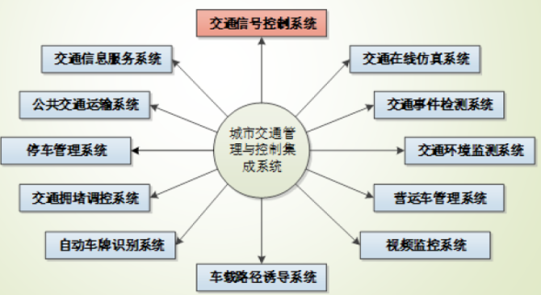
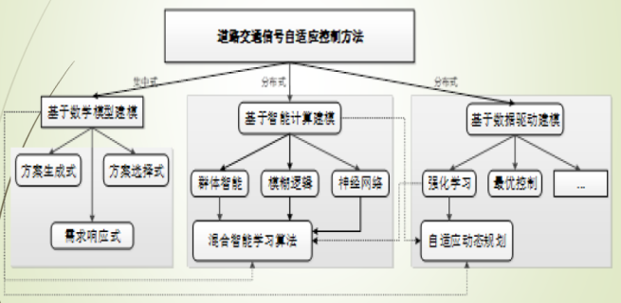

Figure 1 Système intégré de gestion et de Figure 2 Méthode de contrôle auto-adaptatif
contrôle du transport urbaine

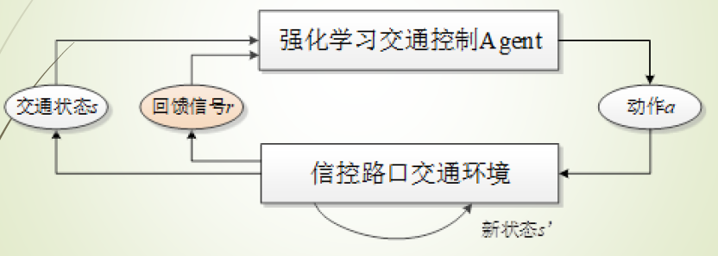
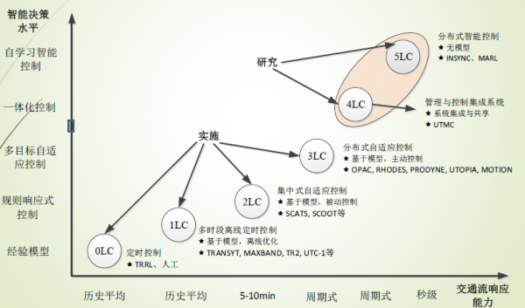

Figure 3 Contrôle intelligent d’auto-apprentissage Figure 4 Modèle d’apprentissage MARL

